UNIVERSIDAD PRIVADA DEL NORTE
Fundamentos de Algoritmos
EVALUACIÓN FINAL
Sistema de Reservas – Cafetería Universitaria
Alumno: Jose Luis Chavez Cortez
Fecha: 04/12/2025
Sección: 6414

Índice
- 1. Descripción del problema
- 2. Diseño del sistema
- 3. Capturas de ejecución por opción del menú
- 4. Código fuente completo

1. Descripción del problema
El sistema desarrollado corresponde a una aplicación de consola en C# que permite gestionar las reservas de combos en la cafetería universitaria UPN. El programa trabaja con dos turnos de atención (mañana y tarde), maneja un máximo de 20 reservas por turno y ofrece tres tipos de combos con diferentes precios. El usuario puede registrar, cancelar, listar y buscar reservas, así como calcular los ingresos por turno y el total del día.

2. Diseño del sistema
Para el diseño se utilizaron arreglos y matrices:
- Un arreglo de cadenas para los nombres de los turnos.
- Arreglos para los nombres y precios de los combos.
- Una matriz de cadenas para almacenar los nombres de los estudiantes por turno y posición.
- Una matriz de enteros que guarda el índice del combo elegido por cada estudiante.
Además, se implementaron funciones de apoyo para leer el turno seleccionado y contar las reservas existentes en cada turno. El menú principal permite acceder a las seis funcionalidades solicitadas en la evaluación.

3. Capturas de ejecución por opción del menú

3.1 Menú principal del sistema
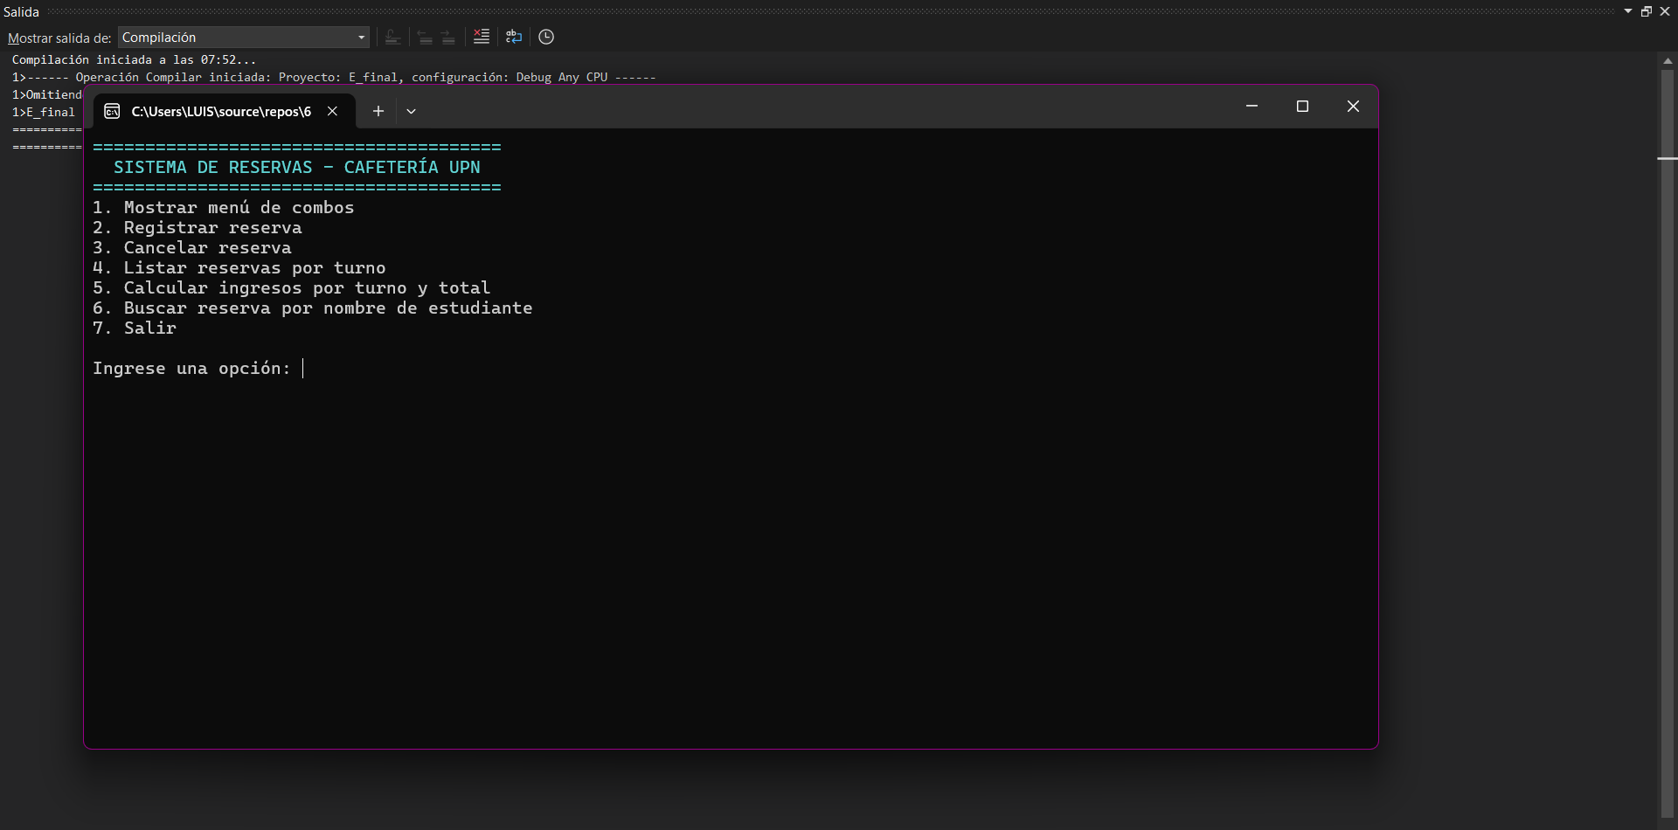
Figura 1. Menú principal del sistema de reservas – Cafetería UPN.

3.2 Opción 1: Mostrar menú de combos
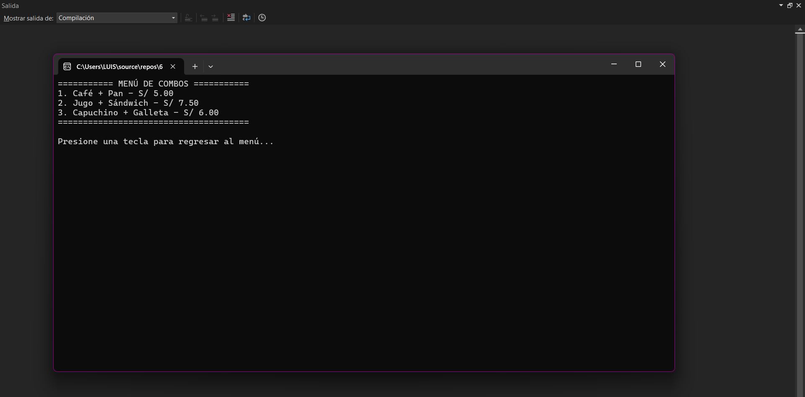
Figura 2. Visualización del menú de combos disponibles.

3.3 Opción 2: Registrar reserva
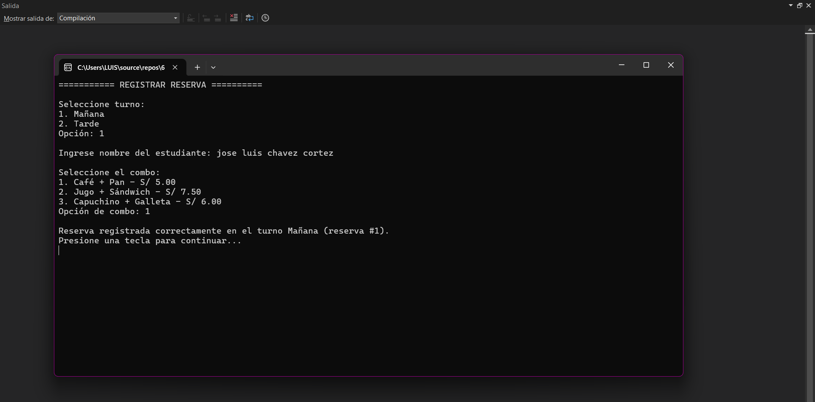
Figura 3. Registro de una reserva para un estudiante en el turno Mañana.

3.4 Opción 3: Cancelar reserva
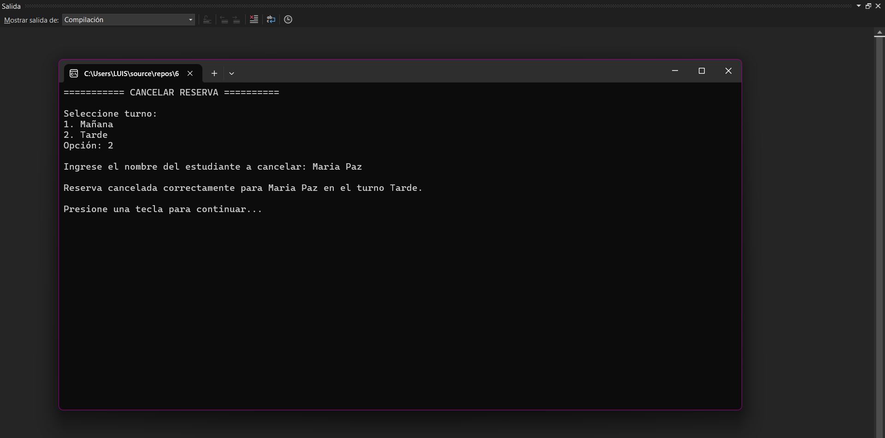
Figura 4. Cancelación de la reserva de la estudiante María Paz en el turno Tarde.

3.5 Opción 4: Listar reservas por turno
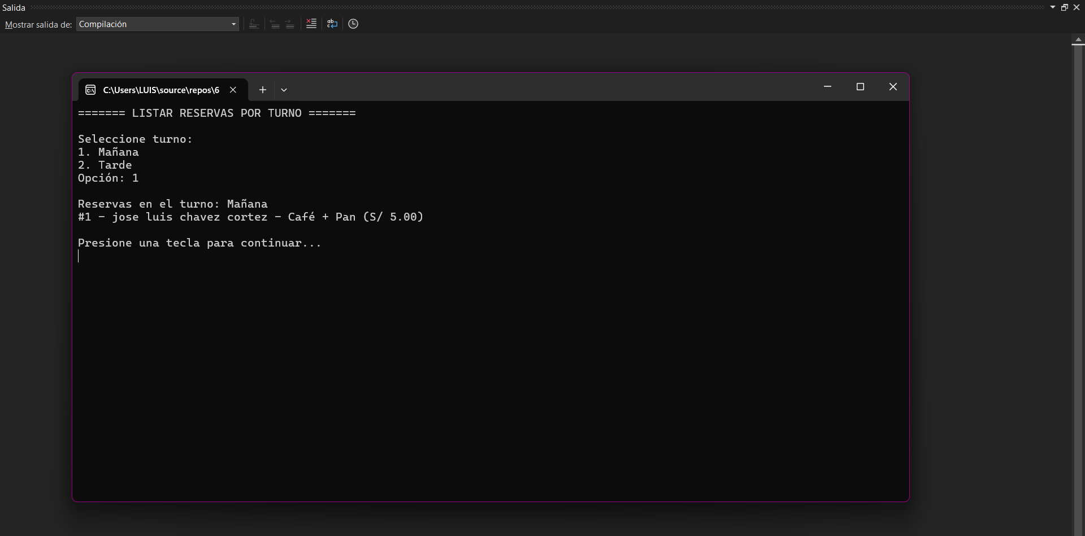
Figura 5. Listado de reservas registradas en el turno Mañana.

3.6 Opción 6: Buscar reserva por nombre
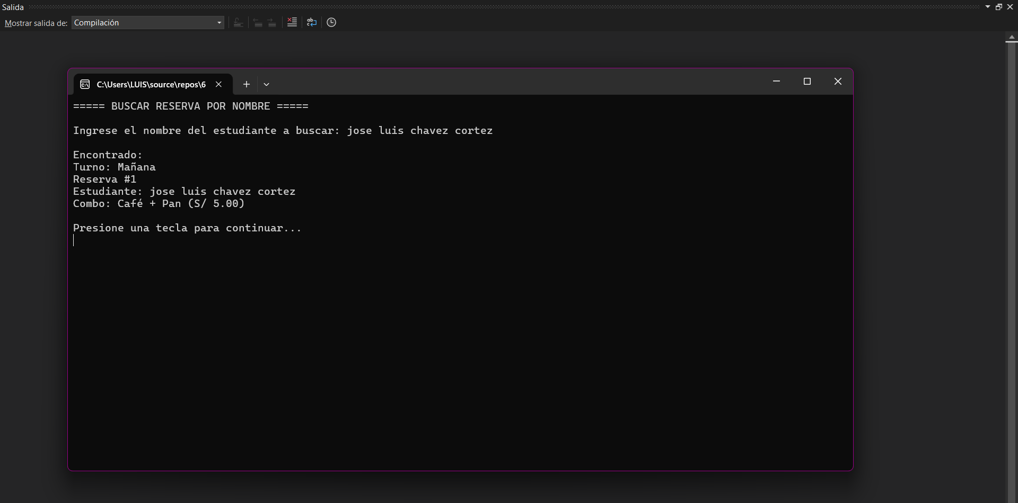
Figura 6. Búsqueda de reserva por nombre de estudiante.

3.7 Finalización del sistema
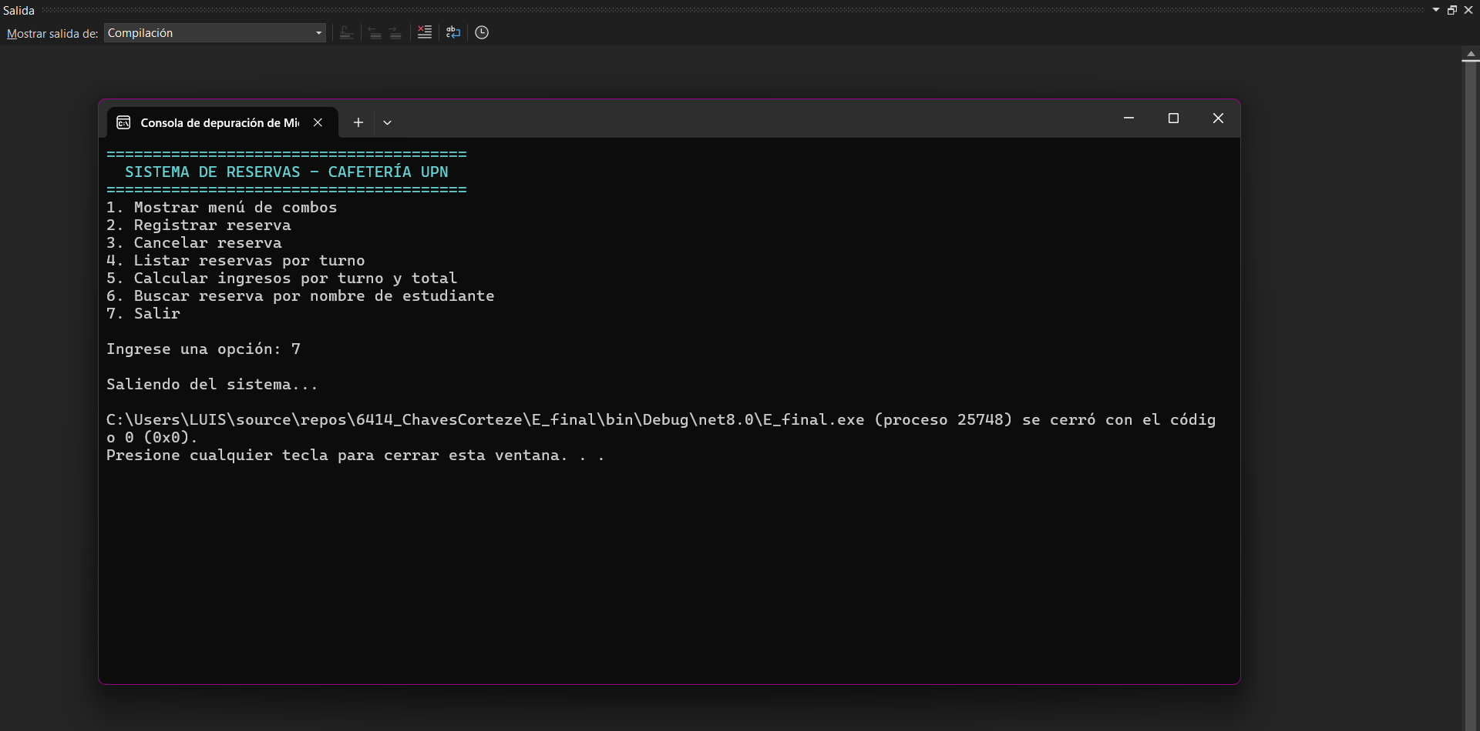
Figura 7. Salida del sistema de reservas.

4. Código fuente completo (Program.cs)
// ===============================================
// EVALUACIÓN FINAL – FUNDAMENTOS DE ALGORITMOS
// SISTEMA DE RESERVAS – CAFETERÍA UNIVERSITARIA
// Alumno: Jose Luis Chavez Cortez
// Fecha: 04/12/2025
// ===============================================

using System;

namespace SistemaReservasCafeteria
{
internal class Program
{
// Turnos: 0 = mañana, 1 = tarde
static string[] turnos = { "Mañana", "Tarde" };

// Combos (mínimo 3)
static string[] nombresCombos = { "Café + Pan", "Jugo + Sándwich", "Capuchino + Galleta" };
static double[] preciosCombos = { 5.0, 7.5, 6.0 };

// Matrices para reservas
// nombresEstudiantes[filaTurno, columnaReserva]
static string[,] nombresEstudiantes = new string[2, 20];
// comboElegido[filaTurno, columnaReserva] guarda índice del combo (0,1,2). -1 = vacío
static int[,] comboElegido = new int[2, 20];

static void Main(string[] args)
{
// Inicializamos la matriz de combos como vacía
for (int i = 0; i < 2; i++)
{
for (int j = 0; j < 20; j++)
{
comboElegido[i, j] = -1;
}
}

MenuPrincipal();
}

static void MenuPrincipal()
{
int opcion;
do
{
Console.Clear();
Console.ForegroundColor = ConsoleColor.Cyan;
Console.WriteLine("=======================================");
Console.WriteLine(" SISTEMA DE RESERVAS – CAFETERÍA UPN ");
Console.WriteLine("=======================================");
Console.ResetColor();
Console.WriteLine("1. Mostrar menú de combos");
Console.WriteLine("2. Registrar reserva");
Console.WriteLine("3. Cancelar reserva");
Console.WriteLine("4. Listar reservas por turno");
Console.WriteLine("5. Calcular ingresos por turno y total");
Console.WriteLine("6. Buscar reserva por nombre de estudiante");
Console.WriteLine("7. Salir");
Console.Write("\nIngrese una opción: ");

if (!int.TryParse(Console.ReadLine(), out opcion))
{
opcion = 0;
}

switch (opcion)
{
case 1:
MostrarMenuCombos();
break;
case 2:
RegistrarReserva();
break;
case 3:
CancelarReserva();
break;
case 4:
ListarReservasPorTurno();
break;
case 5:
CalcularIngresos();
break;
case 6:
BuscarReservaPorNombre();
break;
case 7:
Console.WriteLine("\nSaliendo del sistema...");
break;
default:
Console.WriteLine("\nOpción no válida. Presione una tecla para continuar...");
Console.ReadKey();
break;
}

} while (opcion != 7);
}

// 1) Mostrar menú de combos
static void MostrarMenuCombos()
{
Console.Clear();
Console.WriteLine("=========== MENÚ DE COMBOS ===========");
for (int i = 0; i < nombresCombos.Length; i++)
{
Console.WriteLine($"{i + 1}. {nombresCombos[i]} - S/ {preciosCombos[i]:0.00}");
}
Console.WriteLine("======================================");
Console.WriteLine("\nPresione una tecla para regresar al menú...");
Console.ReadKey();
}

// 2) Registrar reserva
static void RegistrarReserva()
{
Console.Clear();
Console.WriteLine("=========== REGISTRAR RESERVA ==========");

int turno = LeerTurno();
if (turno == -1) return;

// Verificar si hay cupo en ese turno
int reservasActuales = ContarReservasEnTurno(turno);
if (reservasActuales >= 20)
{
Console.WriteLine($"\nNo hay cupos disponibles en el turno {turnos[turno]} (máximo 20).");
Console.WriteLine("Presione una tecla para continuar...");
Console.ReadKey();
return;
}

Console.Write("\nIngrese nombre del estudiante: ");
string nombre = Console.ReadLine();

// Mostrar combos
Console.WriteLine("\nSeleccione el combo:");
for (int i = 0; i < nombresCombos.Length; i++)
{
Console.WriteLine($"{i + 1}. {nombresCombos[i]} - S/ {preciosCombos[i]:0.00}");
}
Console.Write("Opción de combo: ");
int opcionCombo;
if (!int.TryParse(Console.ReadLine(), out opcionCombo) ||
opcionCombo < 1 || opcionCombo > nombresCombos.Length)
{
Console.WriteLine("\nOpción de combo no válida.");
Console.WriteLine("Presione una tecla para continuar...");
Console.ReadKey();
return;
}

int indiceCombo = opcionCombo - 1;

// Buscar primera posición libre en ese turno
for (int j = 0; j < 20; j++)
{
if (comboElegido[turno, j] == -1) // libre
{
nombresEstudiantes[turno, j] = nombre;
comboElegido[turno, j] = indiceCombo;
Console.WriteLine($"\nReserva registrada correctamente en el turno {turnos[turno]} (reserva #{j + 1}).");
Console.WriteLine("Presione una tecla para continuar...");
Console.ReadKey();
return;
}
}

// Si llega aquí es que no encontró espacio (caso extremo)
Console.WriteLine("\nNo se pudo registrar la reserva. Turno lleno.");
Console.WriteLine("Presione una tecla para continuar...");
Console.ReadKey();
}

// 3) Cancelar reserva
static void CancelarReserva()
{
Console.Clear();
Console.WriteLine("=========== CANCELAR RESERVA ==========");

int turno = LeerTurno();
if (turno == -1) return;

Console.Write("\nIngrese el nombre del estudiante a cancelar: ");
string nombre = Console.ReadLine();

bool encontrado = false;
for (int j = 0; j < 20; j++)
{
if (comboElegido[turno, j] != -1 &&
nombresEstudiantes[turno, j].Equals(nombre, StringComparison.OrdinalIgnoreCase))
{
nombresEstudiantes[turno, j] = null;
comboElegido[turno, j] = -1;
encontrado = true;
Console.WriteLine($"\nReserva cancelada correctamente para {nombre} en el turno {turnos[turno]}.");
break;
}
}

if (!encontrado)
{
Console.WriteLine($"\nNo se encontró reserva para {nombre} en el turno {turnos[turno]}.");
}

Console.WriteLine("\nPresione una tecla para continuar...");
Console.ReadKey();
}

// 4) Listar reservas por turno
static void ListarReservasPorTurno()
{
Console.Clear();
Console.WriteLine("======= LISTAR RESERVAS POR TURNO =======");

int turno = LeerTurno();
if (turno == -1) return;

Console.WriteLine($"\nReservas en el turno: {turnos[turno]}");
bool hayReservas = false;

for (int j = 0; j < 20; j++)
{
if (comboElegido[turno, j] != -1)
{
string nombre = nombresEstudiantes[turno, j];
int idxCombo = comboElegido[turno, j];
Console.WriteLine($"#{j + 1} - {nombre} - {nombresCombos[idxCombo]} (S/ {preciosCombos[idxCombo]:0.00})");
hayReservas = true;
}
}

if (!hayReservas)
{
Console.WriteLine("\nNo hay reservas registradas en este turno.");
}

Console.WriteLine("\nPresione una tecla para continuar...");
Console.ReadKey();
}

// 5) Calcular ingresos por turno y total
static void CalcularIngresos()
{
Console.Clear();
Console.WriteLine("======= CÁLCULO DE INGRESOS =======");

double[] ingresosPorTurno = new double[2];
double total = 0;

for (int i = 0; i < 2; i++) // turnos
{
double sumaTurno = 0;
for (int j = 0; j < 20; j++)
{
if (comboElegido[i, j] != -1)
{
int idxCombo = comboElegido[i, j];
sumaTurno += preciosCombos[idxCombo];
}
}
ingresosPorTurno[i] = sumaTurno;
total += sumaTurno;
}

Console.WriteLine($"\nIngresos turno {turnos[0]}: S/ {ingresosPorTurno[0]:0.00}");
Console.WriteLine($"Ingresos turno {turnos[1]}: S/ {ingresosPorTurno[1]:0.00}");
Console.WriteLine("----------------------------------");
Console.WriteLine($"Ingresos totales del día: S/ {total:0.00}");

Console.WriteLine("\nPresione una tecla para continuar...");
Console.ReadKey();
}

// 6) Buscar reserva por nombre
static void BuscarReservaPorNombre()
{
Console.Clear();
Console.WriteLine("===== BUSCAR RESERVA POR NOMBRE =====");

Console.Write("\nIngrese el nombre del estudiante a buscar: ");
string nombreBuscado = Console.ReadLine();

bool encontrado = false;

for (int i = 0; i < 2; i++) // turnos
{
for (int j = 0; j < 20; j++)
{
if (comboElegido[i, j] != -1 &&
nombresEstudiantes[i, j].Equals(nombreBuscado, StringComparison.OrdinalIgnoreCase))
{
int idxCombo = comboElegido[i, j];
Console.WriteLine($"\nEncontrado:");
Console.WriteLine($"Turno: {turnos[i]}");
Console.WriteLine($"Reserva #{j + 1}");
Console.WriteLine($"Estudiante: {nombresEstudiantes[i, j]}");
Console.WriteLine($"Combo: {nombresCombos[idxCombo]} (S/ {preciosCombos[idxCombo]:0.00})");
encontrado = true;
}
}
}

if (!encontrado)
{
Console.WriteLine($"\nNo se encontraron reservas para el estudiante: {nombreBuscado}");
}

Console.WriteLine("\nPresione una tecla para continuar...");
Console.ReadKey();
}

// ==========================
// FUNCIONES DE APOYO
// ==========================

// Leer turno (mañana/tarde)
static int LeerTurno()
{
Console.WriteLine("\nSeleccione turno:");
Console.WriteLine("1. Mañana");
Console.WriteLine("2. Tarde");
Console.Write("Opción: ");
int opcionTurno;
if (!int.TryParse(Console.ReadLine(), out opcionTurno) ||
opcionTurno < 1 || opcionTurno > 2)
{
Console.WriteLine("\nTurno no válido.");
Console.WriteLine("Presione una tecla para continuar...");
Console.ReadKey();
return -1;
}
return opcionTurno - 1; // 0 o 1
}

// Contar reservas en un turno
static int ContarReservasEnTurno(int turno)
{
int contador = 0;
for (int j = 0; j < 20; j++)
{
if (comboElegido[turno, j] != -1)
{
contador++;
}
}
return contador;
}
}
}

